**EXMO. SR. PRESIDENTE DA CÂMARA MUNICIPAL DE SUMARÉ**

**Considerando** o estado da malha asfáltica da Avenida Antônio de Pereira Camargo Neto, conhecida como avenida da Villares

**Considerando**, que a mesma foi recuperada através de uma participação público privada com contrapartidas no abatimento de impostos municipais da empresa Villares, e atualmente necessita urgentemente de reparos em toda sua extensão.

**Considerando** que referido assunto foi objeto dos requerimentos **nºs 09 e 10/2021**, aprovados por esta casa em 23.02.2021 e respondidos pela Secretaria Municipal de Obras em 18/03/2021, informando que o processo da execução da obra encontra-se arquivado sendo necessário o desarquivamento daquele processo para apresentar as respostas dos citados requerimentos 9 e 10/2021.

**Considerando** que já se passaram mais de 02 (dois) meses sem informações do desarquivamento do processo da execução da obra.

**Considerando** que constantemente a via sofre degradação pela circulação de veículos no local principalmente pesados, estando em estado precário para sua utilização.

**Requeiro** que seja oficiada a Secretaria de Obras do Município para as seguintes questões:

**1** O projeto da obra apresentado constava sobre a possível degradação a circulação de veículos pesado no local tendo em vista que a própria empresa Villares Metals trafega com caminhões pesados na via?

**2-** O departamento competente do município acompanhou a obra, e fez apontamentos no projeto?

**3-** O poder público teve ciência antemão do fato e fez a devida autorização, quem autorizou, favor enviar copias dos projetos e todos os tramites da obra.

**4-** O Poder Público tinha ciência em relação a toda a situação referente ao projeto?

**5-** Há possibilidade de execução de melhorias na malha asfáltica daquela avenida?

**6-** Qual o prazo para o início dessas melhorias?

Certo de Vosso pronto atendimento, renovamos os votos de elevada estima e consideração.

Sala das Sessões 22 de junho de 2021



**SIRINEU ARAUJO**

**VEREADOR -PL**

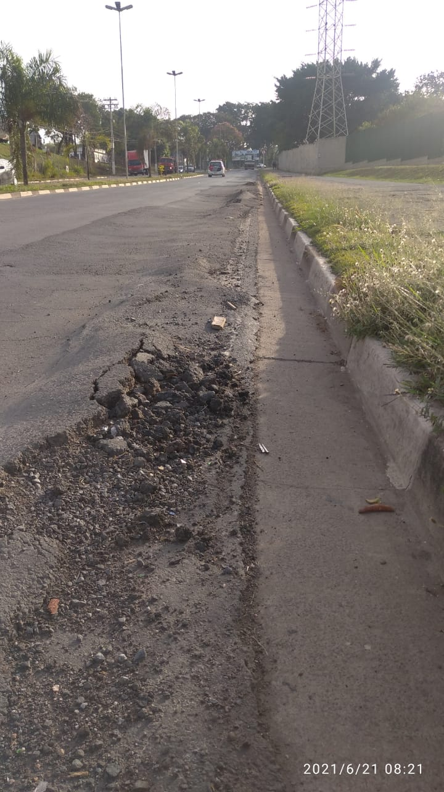

Estado atual da malha asfáltica da Av. Antônio Pereira de Camargo Neto